Тема: Узагальнення і систематизація знань з теми “ Вступ до стереометрії ”. Побудова перерізів куба, піраміди.
Підготовка до контрольної роботи
Мета:
- повторити геометричні поняття й твердження, продовжити формувати в учнів розуміння поняття перерізу, більш детальніше розглянути метод слідів, навчити будувати більш складні перерізи, показати значення стереометрії в житті людини;
- розвивати логічне мислення , просторову уяву, увагу, пам'ять та вміння вибудовувати своє пояснення,розвивати дизайнерські уміння та навички, розвивати творчий потенціал учнів;
- виховати відповідальне ставлення до роботи, дисциплінованість, самостійність, взаємодопомогу та взаємопідтримку, виховувати інтерес до технічних знань.
Тип уроку: комбінований.
Обладнання: план-конспект, презентація, друковані матеріали, моделі геометричних фігур.
Методи:
- словесні: розповідь, бесіда, самооцінка, взаємонавчання, методи мотивації, збудження інтересу, гра «Не розірви ланцюг»;;
- наочні: робота з роздатковим матеріалом ;
- практичні: розв'язування вправ, самостійна робота, робота в групах, метод повторення, поступового ускладнення завдань.

Хід уроку:
І-30хв.
І. Організаційний момент (5хв):
- Перевірка готовності учнів до уроку;
- Налаштування їх на продуктивну роботу в класі;
- Розподіл учнів на групи за методом «кольорові капелюшки», постановка завдань перед групами (Додаток 1).
- Повідомляє учням інструкцію по само оцінюванню роботи на уроці та роздає бланки само оцінювання (Додаток 2).
ІІ. Перевірка домашнього завдання (диференційоване) (15хв):
1) Двоє учнів відтворюють на дошці вправи, що були задані додому:
Вправа 1:
Доведіть, якщо вершини трикутника АВС належать деякій площині β, то трикутник АВС лежить в цій площині.
Вправа 2:
Доведіть, що чотирикутник ABCD лежить в одній площині, якщо його діагоналі АВ і BD перетинаються.
2) Учні, що претендують на бали високого рівня працюють з додатковими задачами на картках (Додаток 3)
3) Решта учнів дають відповіді на поставлені питання (метод мікрофон):
- Яка різниця між планіметрію та стереометрією?
- Які геометричні фігури є основними у стереометрії?
- Які твердження називаються аксіомами?
- Якими аксіомами доповнено стереометрію?
- Які наслідки з аксіом стереометрії вам відомі?
- Яку кількість площин можна провести через три точки?
4) Колективна перевірка виконання завдань на дошці, виправлення помилок, відповідь учителя на питання, що виникли в ході розв’язання задач.
ІІІ. Актуалізація опорних знань (8хв):
Гра «Спростити брехню Барона Мюнхгаузена»:
1. Аксіома - це твердження, яке потребує доведення (-).
2. Через пряму і точку, що не належить їй, можна провести площину і до того ж лише одну (+).
3. Якщо дві точки прямої належать цій площині, то пряма не належить цій площині (-).
4.Через три точки, що не лежать на одній прямій, можна провести безліч площин (-).
5. Многогранник – це плоска геометрична фігура. (-)
6. До многогранників відносяться: куб, паралелепіпед, піраміда, трапеція. (+)
7. Многогранник складається з граней, ребер та вершини. (+)
Висновок (2хв): Учитель робить підсумки першої частини уроку.
ІІ-30хв.
IV. Повідомлення теми та мети уроку (5хв):
Епіграф: «А коли добре щось умієте - того не забувайте, а чого не вмієте - того учітесь.» Володимир Мономах
(Слайд №1)
Отже, сьогодні на уроці ми продовжимо поповнювати свої знання.
(Слайд № 2)

V. Формування нових знань :
1) Робота над термінологією (метод «Ключові слова»).(5 хв)
Учитель: Для того, щоб розпочати вивчення нового, пригадаймо вивчене раніше.
На дошці (слайд №3) записані поняття: у першій колонці, ті які уже були раніше відомі («Многогранники», «Опуклі многогранники», «Правильний многогранник», «Куб», «Паралелепіпед», «Піраміда», «Призма»), а у другій – нові («переріз», «діагональний переріз», «січна площина»). Ваше завдання – дати означення даних понять.
2) Складання опорного конспекту (самостійна робота з підручником та презентацією уроку). (7хв)
Учні повинні записати у зошити основні поняття вивчені на сьогоднішньому уроці, користуючись підручником, або ж презентацією. (Слайд № 4-11)
3) Дослідження перерізу паралелограма (випереджаюче завдання). (10хв)
Учні отримали на попередньому уроці випереджаюче завдання з метою мотивації:
Завдання:
Побудувати переріз паралелепіпеда, площиною, що пройде через точки, які належать трьом ребрам, що виходять з однієї вершини. (Слайд № 12)
Учні виносять пропозиції, щодо розв’язання задачі. (Слайд № 13)
Учитель демонструє правильне виконання випереджаючого завдання, навчає точному і змістовному поясненню, а учні самостійно оцінюють свою роботу і виставляють бали у картку само оцінювання. (Слайд № 14-18)
4) Інтерактивна гра «Не розірви ланцюг»:
Учні відповідають на питання «ланцюжком». Таким чином - учитель задає питання першому учню, той у свою чергу, відповідає на нього і формулює нове запитання по темі іншому учню, і так далі.
Висновки (2хв): Учитель робить підсумки другої частини уроку.
ІІІ-30хв.
VІ. Примінення знань і вмінь в стандартних умовах:
Розв'язання вправ : (15хв)
Завдання:
Побудуйте переріз трикутної призми площиною, що проходить через три точки К, М, N, які належать відповідно ребрам CB, A₁B₁ i AC. (Слайд № 19)
Учні працюють над завданням попарно. Відповідь повинна бути розгорнутою з побудованим перерізом.
Після виконання завдання провести колективне обговорення, з демонстрацією правильного розв'язання на дошці. (Слайд № 20)
VІІ. Перевірка засвоєння нового матеріалу (10хв):
Проходить у вигляді тестування (можна провести індивідуально або ж, за браком часу, - колективно). (Слайд № 21 - 25)
Кожен учень виконує самооцінку рівня засвоєння нового матеріалу. Робить висновок.
VІІІ. Висновки (3 хв):
Підведення підсумків відбувається з використанням методу «Кольорових капелюшків» (Додаток № 1, 4), або якщо часу не достатньо –«Мікрофон».
ІХ. Домашнє завдання (диференційоване) (2хв): Слайд № 26.

Додаток 1
Картки - підказки для проведення самоаналізу уроку учнями за методом «різнокольорових капелюшків».
Білий капелюшок: під час аналізу запропонованої ситуації оголошуються основні факти, відомості; не оголошується особисте ставлення до ситуації. На етапі підбиття підсумків уроку "білий капелюх" може орієнтуватись у запитаннях:
- Яка тема уроку?
- Які знання, вміння були відтворені на початку уроку?
- Яких нових знань набули на уроці? ( Або над формуванням якої навички працювали? Які вміння розвивали?)
- Які методи роботи на уроці використовували?
- Скільки учнів на уроці працювали? Які бали отримали?
- Чи отримали на уроці домашнє завдання? чи розрізняється воно залежно від роботи учнів та рівня їх досягнень?
Червоний капелюшок: емоції, почуття викликані ситуацією; визначення, на розвиток яких здібностей вплинула подія. На етапі підбиття підсумків уроку "червоний капелюх" може орієнтуватись у запитаннях:
- В якому настрої ви перебували на уроці? (Доброму, поганому, хвилювались, боялись, сумували, були зацікавлені, замкнені ) Чому?
- В якому настрої , на вашу думку, перебували інші учні?
- Яким був настрій у вашого вчителя?
- На розвиток яких здібностей, рис характеру вплинув цей урок? (мислення, пам'яті, уваги, вміння бути дисциплінованим, самостійним, спостережливим тощо )
Чорний капелюшок: критика, негативні сторони ситуації. На етапі підбиття підсумків уроку "чорний капелюх" може орієнтуватись у запитаннях:
- Що на уроці заважало вам працювати продуктивно, успішно?
( Відсутність знань, досвіду, неуважність, недисциплінованість )
- Що заважало іншим учням, учителю?
- Що було зайвим на уроці? Які негативні елементи уроку ви помітили?
Синій капелюшок: життєвий урок, який можна винести із ситуації. На етапі підбиття підсумків уроку "синій капелюх" може орієнтуватись у запитаннях:
- Що корисного для навчання, для подальшого життя ви винесли з уроку? ( Учились самостійно працювати[як?], досягати успіху [як?], допомагати іншим, спілкуватися...)
- Чому ми можемо сказати, що цей урок важливий для нас?
- Де, в яких ситуаціях ви можете використовувати набутий досвід?

Додаток 2
Картка самооцінювання
( за кожний етап учень виставляє собі 0, 1, 2, або 3 бали, а в сумі за урок може отримати від 0 до 12 балів )

Картка самооцінювання | П І учня
Етапи уроку | Бали
1 Гра «Спрости брехню Барона Мюнхаузена »
2 Метод ключових слів
3 Побудова перерізів
4 Тестування
Сума балів

Пам'ятка для самооцінювання.
1
2
3
Розпізнаю  Допомога!!!  Виконую <1/2 завдань  Значні помилки  Труднощі у пошуку помилок | Розумію  Допомога!!  Виконую >1/2 завдань  Незначні помилки  Допомога у пошуку помилок | Розумію  Самостійно виконую  Виконую всі завдання  Надаю допомогу іншим  Сам відшукую та виправляю помилки

Додаток 3
Додаткові завдання:
- Доведіть, що коли діагоналі чотирикутника перетинаються, то його вершини лежать в одній площині.
- Точки А, В, С не лежать на одній прямій. МєАВ, КєАС, хєМК. Доведіть, що точка х належить площині (АВС).
- Через вершину А ромба АВСD проведено пряму а, яка паралельна діагоналі ВD. Доведіть, що прямі а і СD перетинаються.

Додаток 4
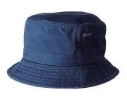
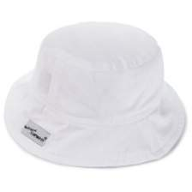
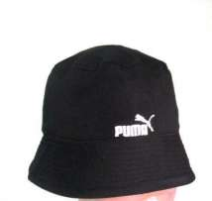
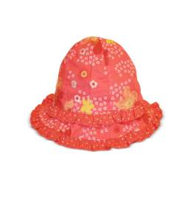

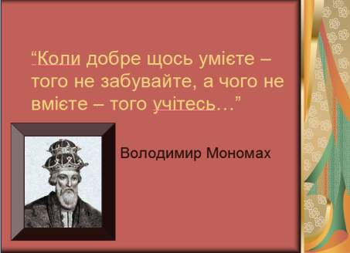
Слайд № 1
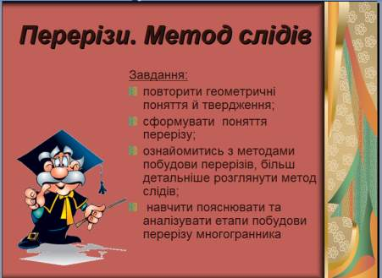
Слайд № 2
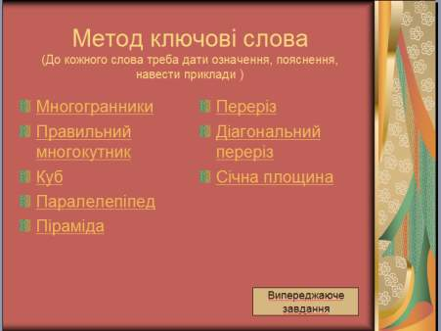
Слайд № 3 (З кожного терміну зроблене гіперпосилання на слайди з поясненням даного поняття )
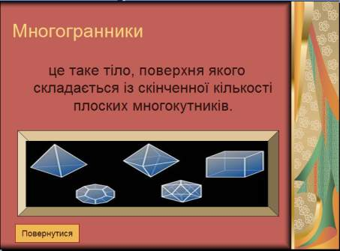
Слайд № 4
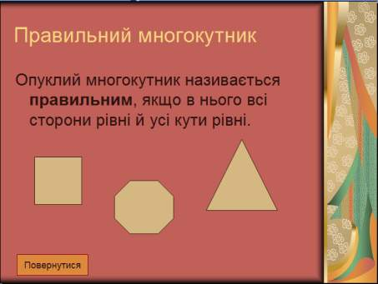
Слайд № 5
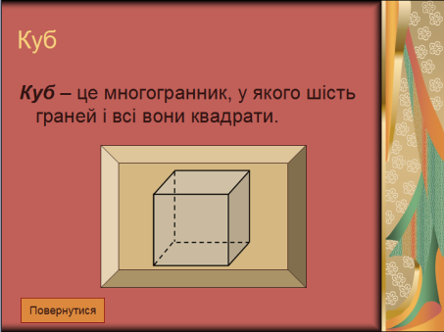
Слайд № 6
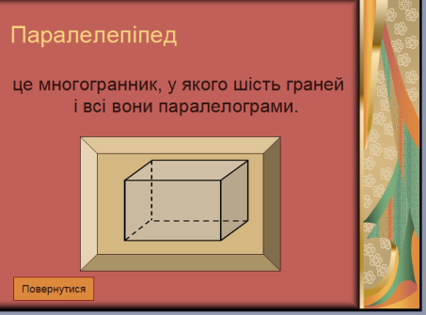
Слайд № 7
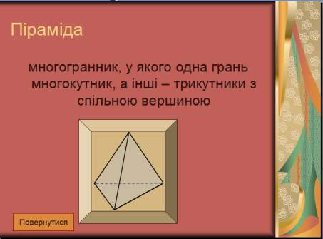
Слайд № 8
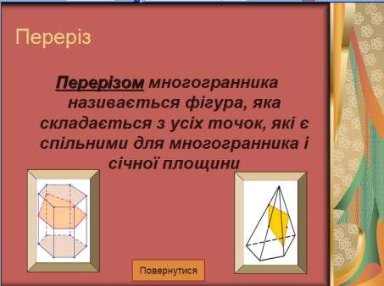
Слайд № 9
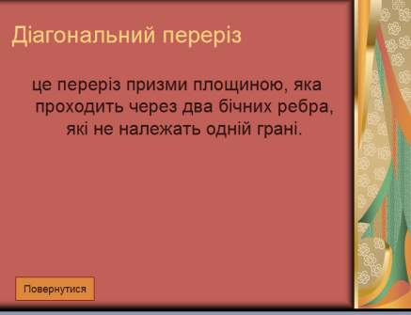
Слайд № 10
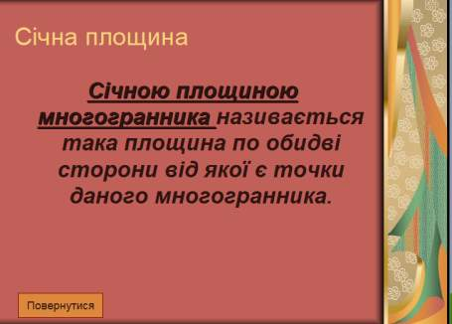
Слайд № 11
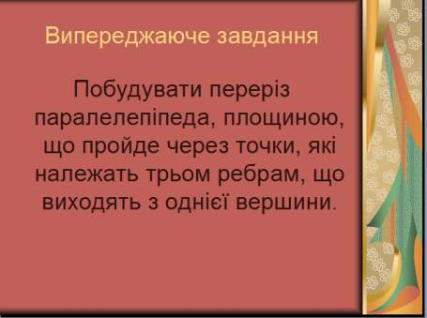
Слайд № 12
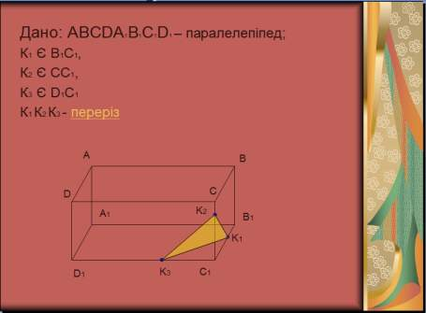
Слайд № 13 (На слайді здійснюється поетапна побудова даного перерізу)
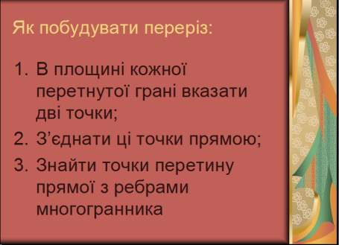
Слайд № 14
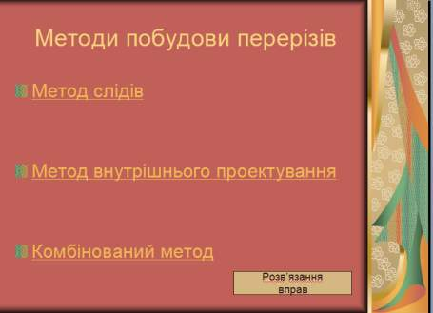
Слайд № 15
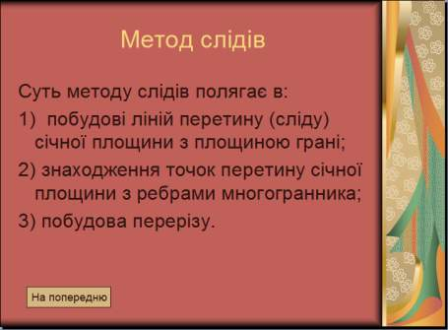
Слайд № 16
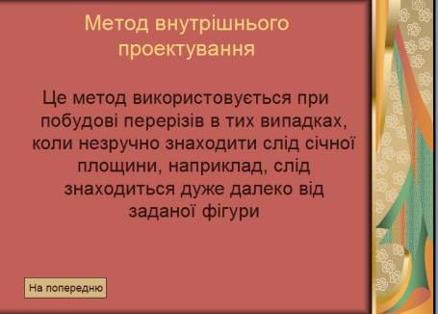
Слайд № 17
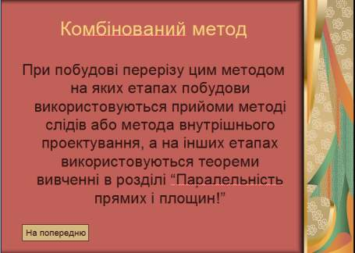
Слайд № 18
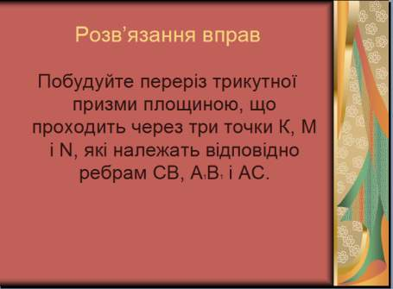
Слайд № 19
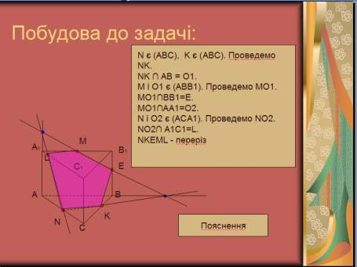
Слайд № 20 (На слайді здійснюється поетапна побудова даного перерізу)
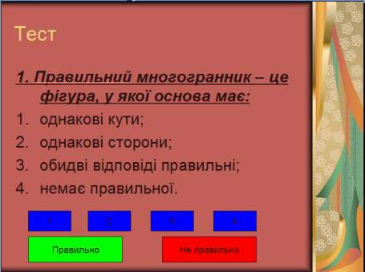
Слайд № 21 (при натисканні клавіши з номером відповіді, з’являється напис: «Правильно» чи «Не правильно»)
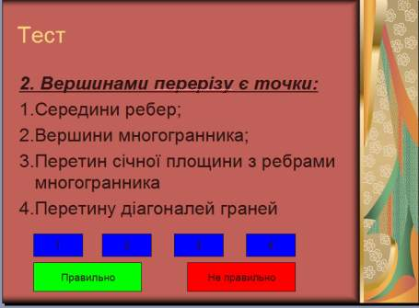
Слайд № 22
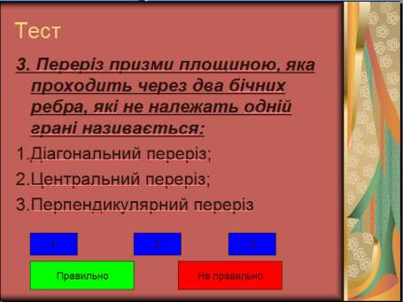
Слайд № 23
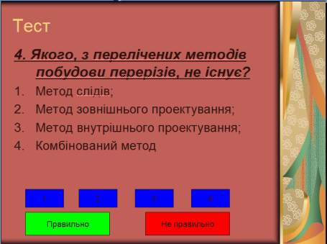
Слайд № 24
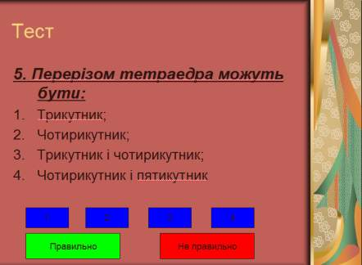
Слайд № 25
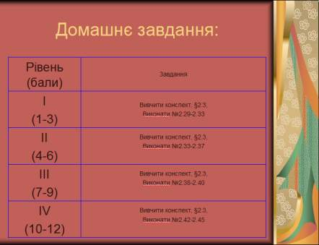
Слайд № 26
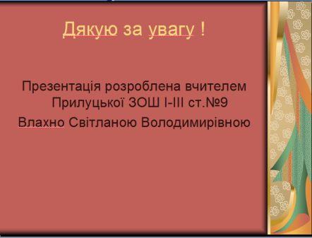
Слайд № 27

